**MANUAL TECNICO**

**PRESENTADO:**

Johan David Vidal Cortes

Danna Michelle Alfaro

Sebastian Andres Barajas

Análisis y desarrollo de sistemas de información

**CEEET**

**SENA**

**INDICE**

1. INTRODUCCION…………………………………………………………………...... 3
2. PLANTEAMIENTO DEL PROBLEMA………………………………………………4
3. OBJETIVO GENERAL………………………………………………………………...5
4. OBJETIVOS ESPECIFICOS…………………………………………………………...6
5. INVENTARIO DE HARDWARE Y SOFWARE……………………………………...7
6. BPMN…………………………………………………………………………………...8
7. DIAGRAMA DE DESPLIEGUE………………………………………………………9
8. MAPA DE NAVEGACION…………………………………………………………... 9
9. DIAGRAMA CASOS DE USO……………………………………………………… 10
10. DIAGRAMA DE CLASES……………………………………………………………14
11. MODELO ENTIDAD RELACION…………………………………………………...15
12. CRONOGRAMA Y USO DE RECURSOS DEL PROYECTO……………………...16
13. COSTOS DEL PROYECTO…………………………………………………………..18

**INTRODUCCION**

Este manual contiene las especificaciones técnicas de nuestro proyecto-programa el cual lleva por nombre etix, estará desarrollado en un entorno web para optimizar los procesos de las microempresas mostrándonos atra vez del mismo y mediante diagramas representativos, los procesos que llevará a cabo y su funcionamiento más detenidamente los roles y actores dentro del sistema se hará un análisis de los costos y los componentes necesarios para su ejecución optima tales como software hardware almacenamiento en la nube entre otros todo esto con el objetivo de dar un preámbulo a lo que será nuestro aplicativo web.

**PLANTEAMIENTO DEL PROBLEMA**

La microempresa en el que nos enfocamos principalmente es un negocio cuya actividad económica es la compra y venta de mercancía el cual no cuenta con un sistema de información actual, ya que administran sus cuentas e inventarios de forma manual es decir con cajas registradoras libros de inventario entre otros métodos, lo cual ha desencadenado en varios inconvenientes tales como la perdida de información importante, cuentas e inventarios sin coherencia que generan pérdidas de ganancias. Por ello nuestro objetivo es brindar un sistema de información, con las capacidades, calidad y manejo intuitivo que permita a los usuarios agilizar los procesos y brindar acceso a la información de forma rápida y PRECISA teniendo en cuenta el nivel de usuario para así evitar posibles fraudes y perdida de información.

**OBJETIVO GENERAL**

Crear un sistema de información orientado a la web propio y desarrollado de la mano del cliente que permita gestionar la compra y venta de mercancía mejorando y optimizando los procesos todo esto basándonos en los problemas mencionados por el cliente en el cual enfocamos nuestro aplicativo creando los diferentes módulos necesarios para el registro de los procesos como lo son la compra y la venta los cuales son los principales dentro de nuestro sistema permitiendo así generar reportes al usuario de los diferentes registros que podremos ver dentro del sistema como pueden ser reportes de clientes, vendedores, productos, proveedores entre otros lo cual nos llevara a alcanzar nuestro objetivo general el cual siendo concretos es la optimización y registro de procesos dentro de la microempresa a la cual será aplicado nuestro sistema.

**OBJETIVOS ESPECIFICOS**

A continuación, veremos más detenidamente los objetivos que debemos alcanzar para concretar nuestro proyecto exitosa y satisfactoriamente:

* Aplicar entrevistas a los clientes y valorar los resultados de las entrevistas para conocer las necesidades del cliente.
* Entregar el diseño previo para la verificación del nuevo sistema y conocer la opinión continua del cliente.
* Desarrollar los módulos de compra y venta que registren los procesos de los mismos.
* Desarrollar los módulos necesarios para el registro completo de los procesos y actividades que se llevaran a cabo dentro de la microempresa.
* Entregar un informe a los clientes de los costos de implementación, mantenimiento y periféricos necesarios para la aplicación del sistema.
* Presentar el sistema al cliente para verificar ajustes necesarios.
* Acordar y realizar los mantenimientos del programa.

**INVENTARIO DE HARDWARE Y SOFWARE**

Estos son los hardware y software necesarios para la implementación del sistema

***Interfaces de Hardware***

**●** Adaptadores de red.

● Procesador de 1.66GHz o superior.

● Memoria mínima de 256Mb.

● Mouse.

● Teclado.

***Interfaces de software***

● Sistema Operativo: Windows XP o superior.

● Explorador: Mozilla, Chrome (recomendable) u otros.

**BPMN**

En este ítem podremos ver el modelo BPMN donde podremos ver las actividades y su secuencia de participación dentro del sistema en la imagen (Figura 1) podremos ver que dentro del sistema se evidencias los dos roles principales que actuaran y llevaran a cabo las actividades principales dentro del sistema el administrador podrá realizar todas las actividades disponibles dentro del sistema a diferencia del rol de vendedor que tendrá una actividades específicas y a las que únicamente tendrá acceso esto con el objetivo de brindar seguridad a la información ya que es uno de los recursos mas valiosos, en la parte externa veremos los actores externos como seria el comprador y el proveedor que cumplirán con la función ya actividades a las que hace referencia su nombre.

**Figura 1**

*Modelo BPMN realizado en bizagi modeler.*

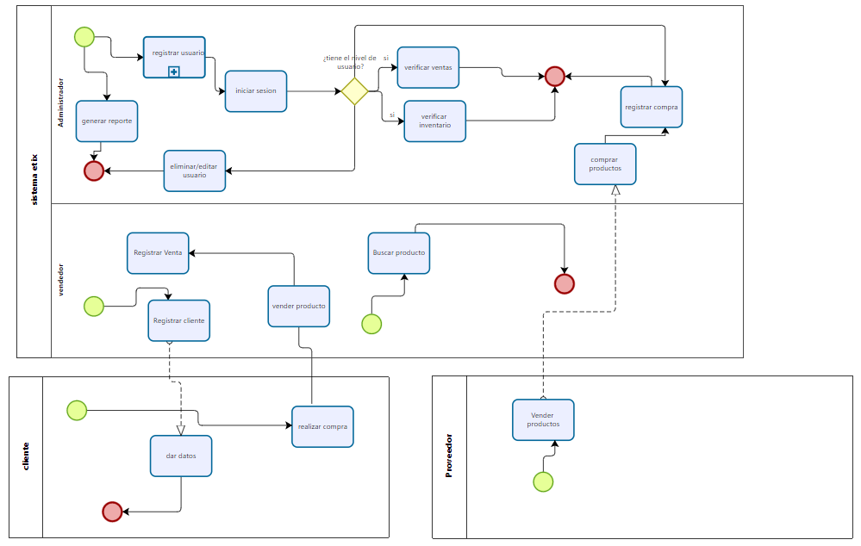

**MAPA DE NAVEGACION**

**Figura.**

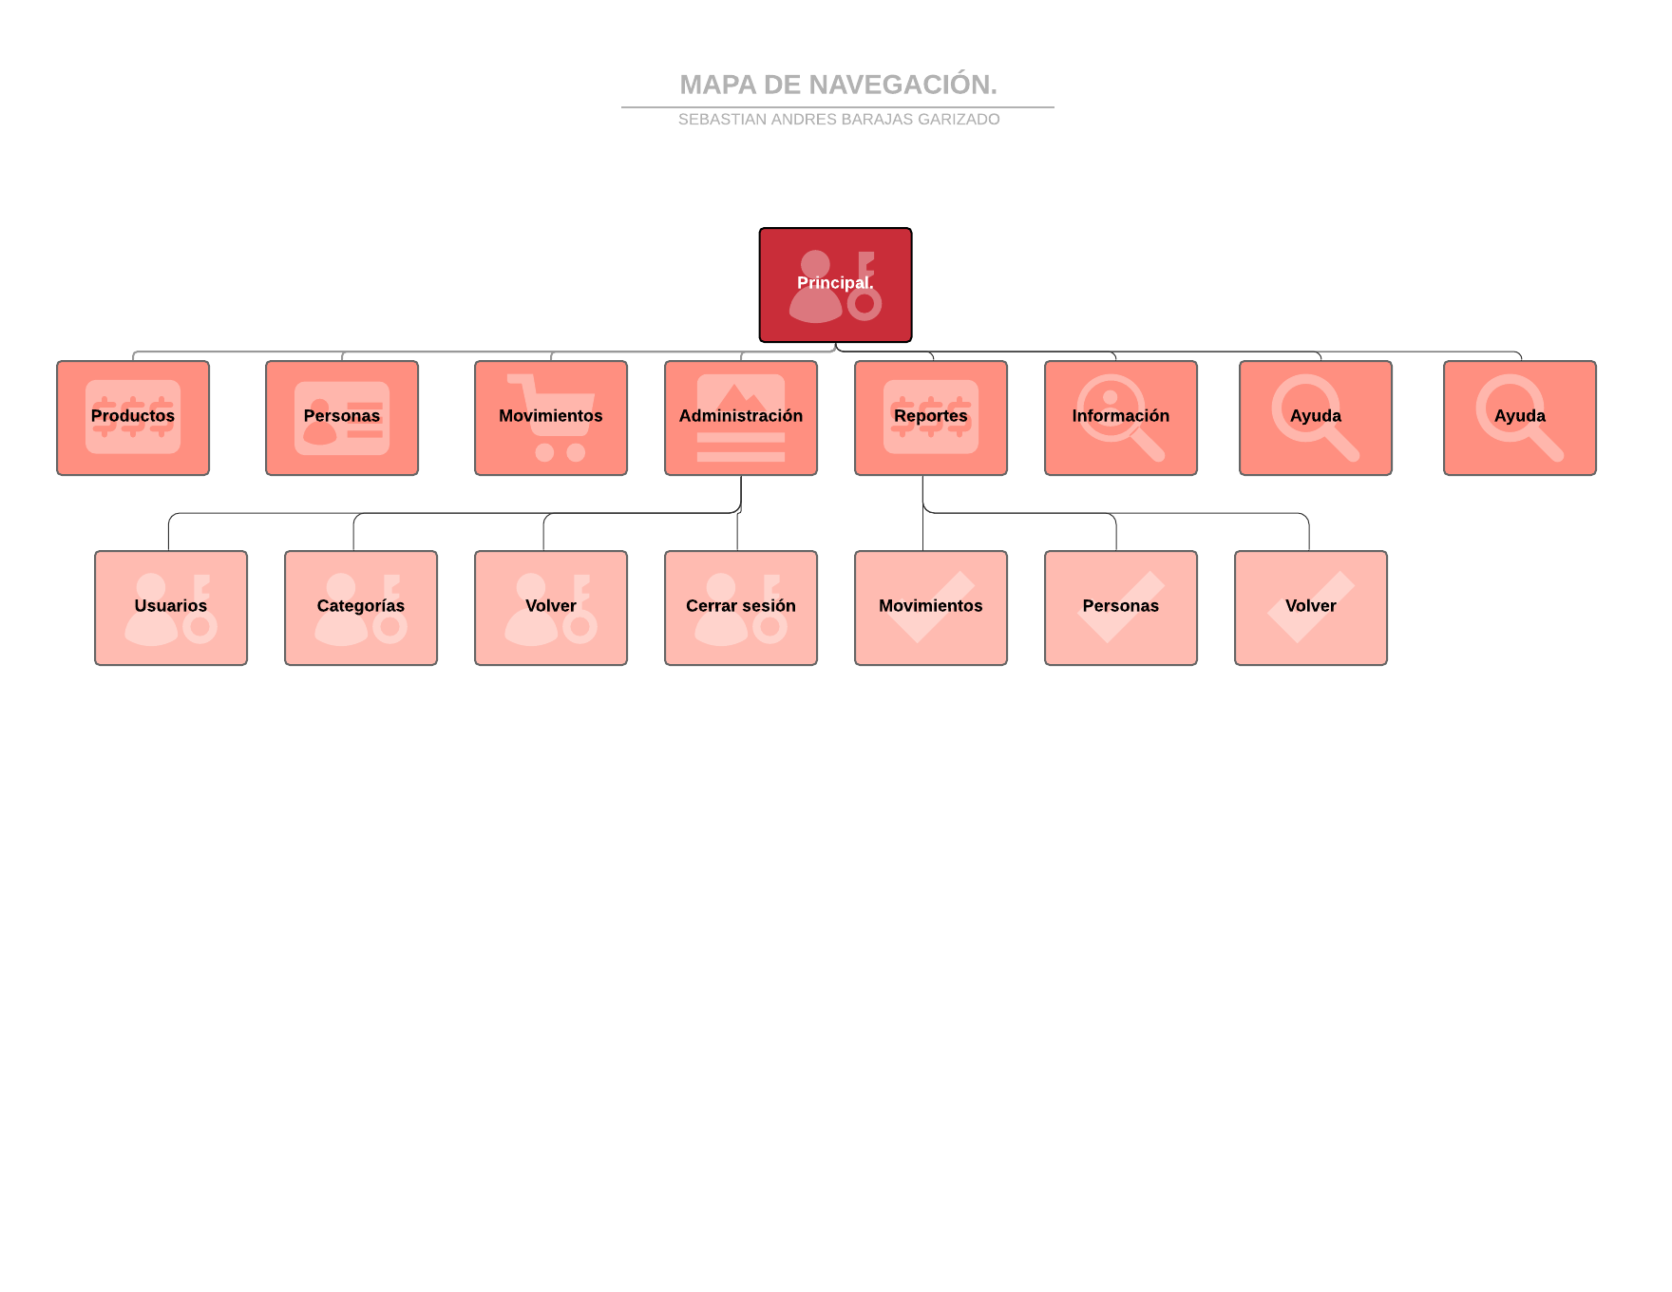

**DIAGRAMA CASOS DE USO**

En este diagrama podremos ver los casos de uso del sistema etix y los dos roles que se han mencionado a lo largo del manual podremos ver una interfaz un poco más sencilla de entender y posteriormente veremos los casos de uso extendido del mismo.

**Figura 2**

*Diagrama de casos de uso realizado en star UML.*

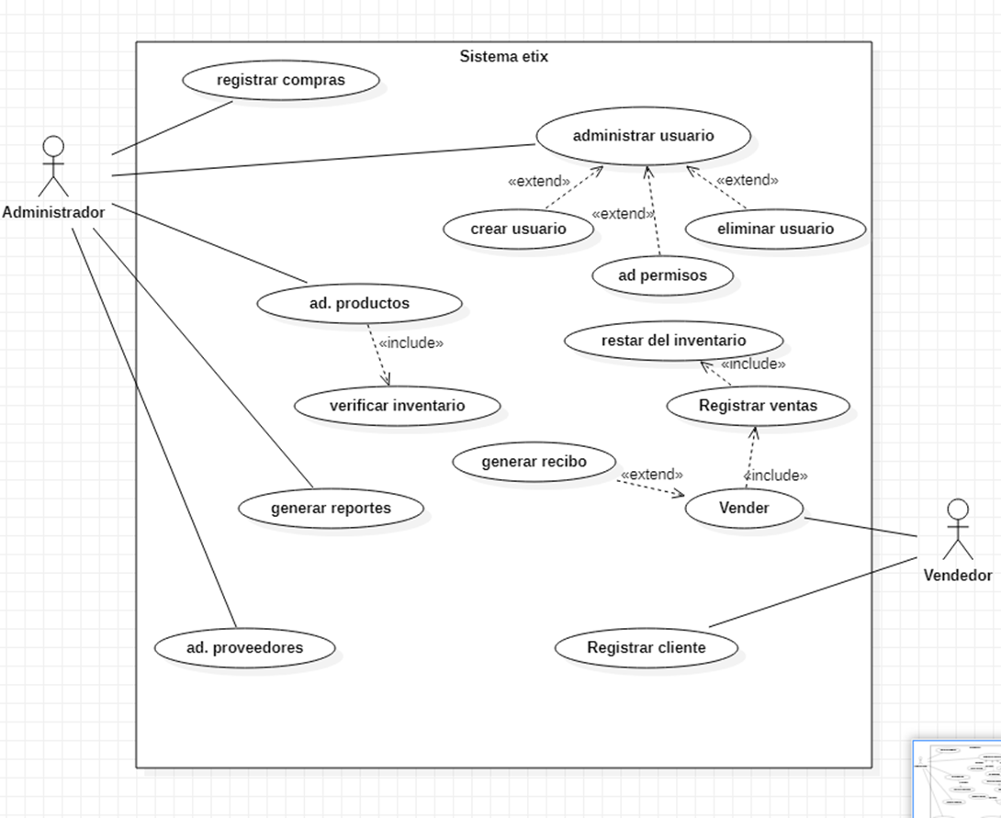

**DIAGRAMA DE CLASES**

En el siguiente diagrama podremos ver las diferentes clases y métodos que tendrá nuestro sistema de información y sus tipos de asociaciones eso con el objetivo de simplificar el proceso de codificación

**Figura 3**

*Diagrama de clases realizado en visualParadig.*

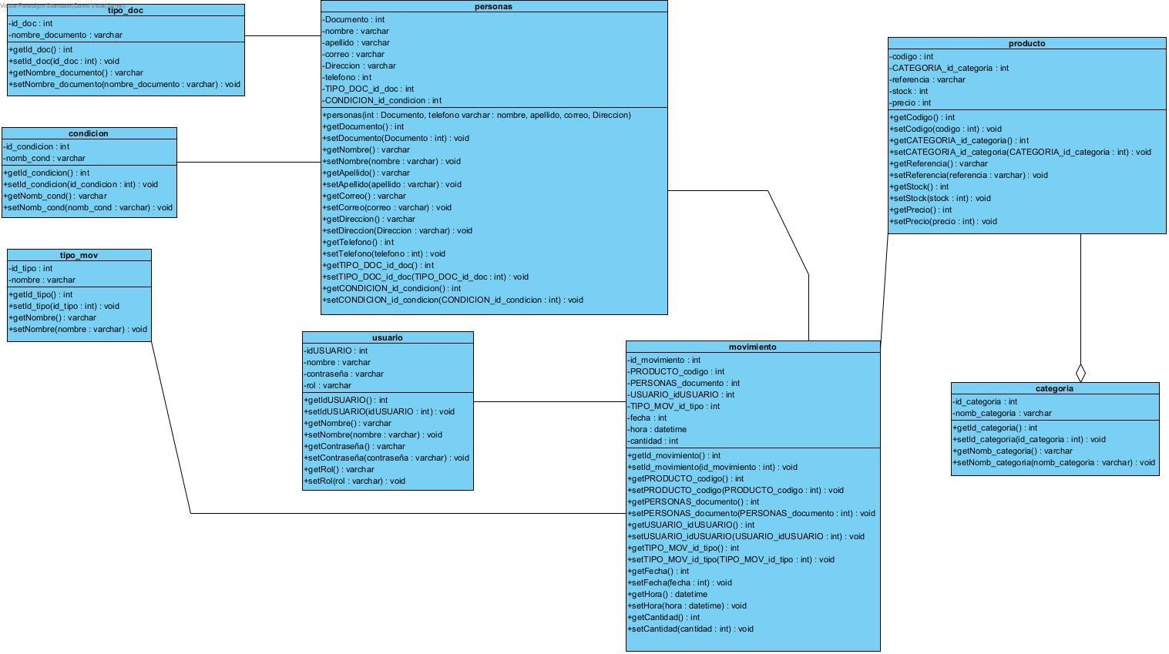

**MODELO ENTIDAD RELACION**

En nuestro modelo entidad relación podremos ver la estructura de nuestra base de datos sus diferentes tablas donde se almacenará la información insertada.

**Figura 4**

*Modelo entidad relacion con notación cross foot.*

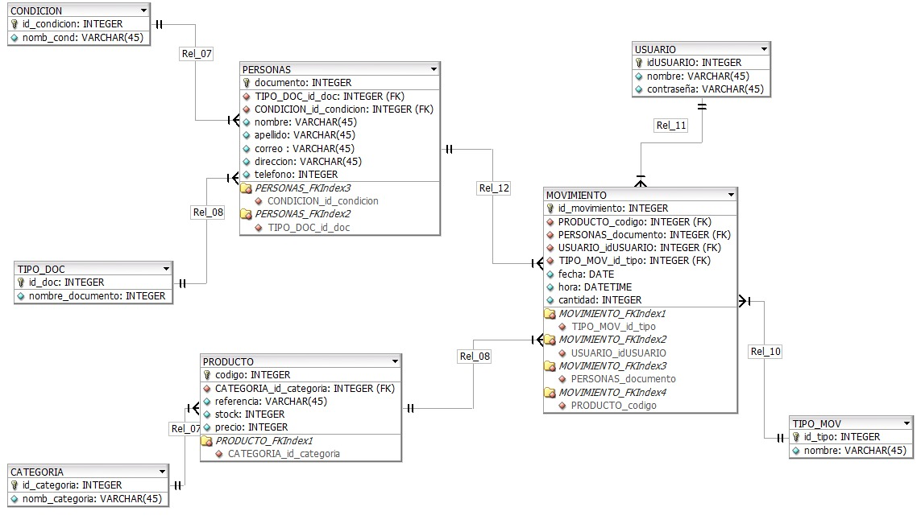

**CRONOGRAMA Y USO DE RECURSOS DEL PROYECTO**

En la siguiente tabla podremos ver los recursos que fueron necesarios para la creación del proyecto todo pensado para hacerlo de manera óptima y que cumpliera los requerimientos mínimos para la ejecución de los programas necesarios

|  |  |
| --- | --- |
| # | INVENTARIO |
| 001 | 3 Computadoras HP All-in-One 21.5 Pulgadas AMD Ryzen™ 3 3250U 4GB 1TB+256GB 22-dd0020la |
| 002 | Hosting 15 GB |
| 003 | Dominio (etix.com.co) |
| 004 | Google Drive(almacenamiento en la nube) 2TB |
| 005 | 3 Escritorios |
| 006 | 3 Sillas ergonómicas |
| 007 | Licencia office(Office 2019 Professional Plus para PC) |
| 008 | Conexión a internet 75 MB |

|  |  |
| --- | --- |
| # | PROGRAMAS |
| 1 | Balsamic mockups |
| 2 | Xampp |
| 3 | Notepad ++ (HTML,CSS) |
| 4 | My SQL workbench |
| 5 | Bizaggi |
| 6 | Star UML |
| 7 | Project |
| 8 | NetBeans (java) |
| 9 | DB Designer |
| 10 | Microsoft office |
| 11 | GitHub |
| 12 | Drive |
| 13 | bootstrap |

A

**Figura 5**

*Cronograma del proyecto.*

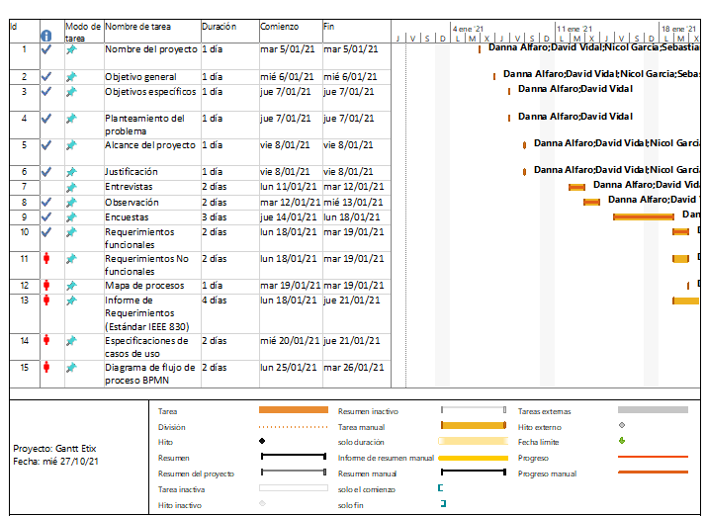

**COSTOS DEL PROYECTO**

Basándonos en el diagrama de Gantt de donde se generó el cronograma del proyecto poder deducir los costó que este tendrá al culminar.

**Figura 6.**

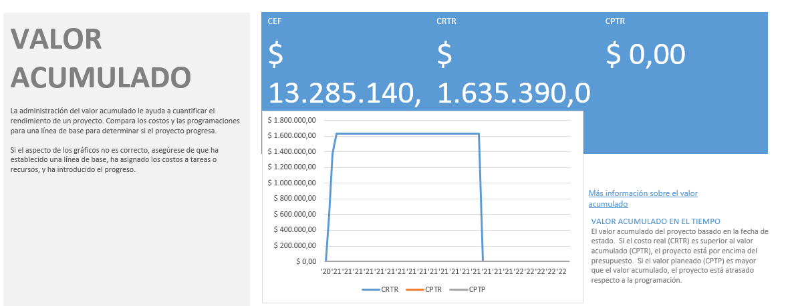

En la figura 7 podremos ver los valores más detallados de cada tarea.

**Figura 7.**

|  |  |  |  |
| --- | --- | --- | --- |
| **Nombre** | **Costo restante** | **Costo real** | **Costo** |
| Nombre del proyecto | $ 0,00 | $ 121.140,00 | $ 121.140,00 |
| Objetivo general | $ 0,00 | $ 121.140,00 | $ 121.140,00 |
| Objetivos específicos | $ 0,00 | $ 60.570,00 | $ 60.570,00 |
| Planteamiento del problema | $ 0,00 | $ 60.570,00 | $ 60.570,00 |
| Alcance del proyecto | $ 0,00 | $ 121.140,00 | $ 121.140,00 |
| Justificación | $ 0,00 | $ 121.140,00 | $ 121.140,00 |
| Entrevistas | $ 60.570,00 | $ 181.710,00 | $ 242.280,00 |
| Observación | $ 0,00 | $ 242.280,00 | $ 242.280,00 |
| Encuestas | $ 0,00 | $ 363.420,00 | $ 363.420,00 |
| Requerimientos funcionales | $ 0,00 | $ 242.280,00 | $ 242.280,00 |
| Requerimientos No funcionales | $ 242.280,00 | $ 0,00 | $ 242.280,00 |
| Mapa de procesos | $ 121.140,00 | $ 0,00 | $ 121.140,00 |
| Informe de Requerimientos (Estándar IEEE 830) | $ 484.560,00 | $ 0,00 | $ 484.560,00 |
| Especificaciones de casos de uso | $ 242.280,00 | $ 0,00 | $ 242.280,00 |
| Diagrama de flujo de proceso BPMN | $ 242.280,00 | $ 0,00 | $ 242.280,00 |
| Modelo Entidad Relación | $ 242.280,00 | $ 0,00 | $ 242.280,00 |
| Construcción de la Base de Datos | $ 847.980,00 | $ 0,00 | $ 847.980,00 |
| Datos insertados en la Base de Datos | $ 605.700,00 | $ 0,00 | $ 605.700,00 |
| Consultas y Joins en la Base de Datos | $ 242.280,00 | $ 0,00 | $ 242.280,00 |
| Prototipo no funcional(mokup) | $ 242.280,00 | $ 0,00 | $ 242.280,00 |
| Conexión base de datos | $ 726.840,00 | $ 0,00 | $ 726.840,00 |
| Crud funcional módulos del sistema | $ 121.140,00 | $ 0,00 | $ 121.140,00 |
| Construcción de manuales | $ 605.700,00 | $ 0,00 | $ 605.700,00 |
| manual usuario | $ 363.420,00 | $ 0,00 | $ 363.420,00 |
| manual operacion | $ 6.259.020,00 | $ 0,00 | $ 6.259.020,00 |